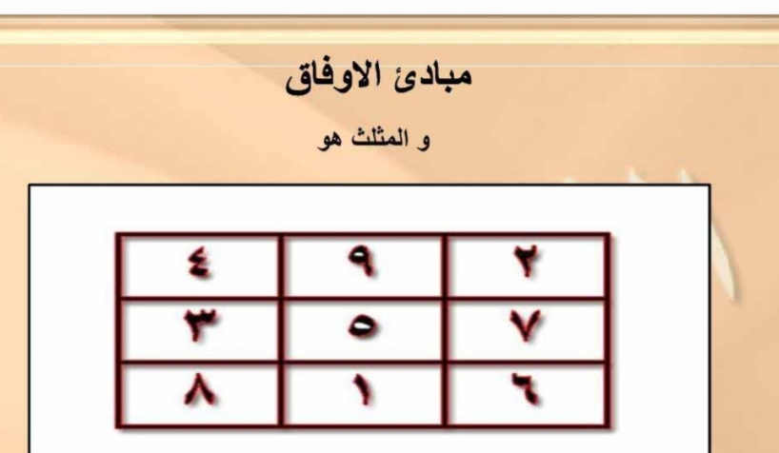

HALAMAN 46 — مَبَادِئُ الْأَوْفَاقِ

arab
مَبَادِئُ الْأَوْفَاقِ
وَالْمُثَلَّثُ هُوَ
٢ | ٩ | ٤
٧ | ٥ | ٣
٦ | ١ | ٨

latin
Mabādi'ul-aufāqi
Wal-mutsallatsu huwa:
٢ | ٩ | ٤
٧ | ٥ | ٣
٦ | ١ | ٨
[Wafaq Musallas Thabī'ī 3×3 — Asror Angka Arab, tidak dilatinkan]

Terjemahan
Prinsip-prinsip dasar ilmu wafaq
Adapun wafaq musallas (3×3 alami) itu adalah:
٢ | ٩ | ٤
٧ | ٥ | ٣
٦ | ١ | ٨
[Wafaq Musallas Thabī'ī 3×3 — Asror Angka Arab, tidak diterjemahkan]

Syarah dan Penjelasan
1. **Verifikasi 3× vs Scan Asli `hal_46.jpg` (`IMG_20261025_110522.jpg`) — Pembersihan Total Teks Draf yang Bukan Isi Kitab**:
- Pada draf kiriman sebelumnya, Halaman 46 ditulis sebagai `[ وَفْقُ بَابِ الْمَحَبَّةِ وَالْقَبُولِ ]` (4×4: `35-8-11-20...`). Setelah diverifikasi terhadap scan asli `IMG_20261025_110522.jpg`, teks dan tabel 4×4 tersebut **sama sekali tidak ada dalam kitab asli**.
- Halaman 46 yang asli adalah lanjutan langsung dari kalimat terakhir Halaman 45 (`وَالْإِشَارَةُ فِي الْمُثَلَّثِ الطَّبِيعِيِّ`), yang memuat judul **`مَبَادِئُ الْأَوْفَاقِ`**, kalimat **`وَالْمُثَلَّثُ هُوَ`**, serta diagram **`الْمُثَلَّثُ الطَّبِيعِيُّ` (Wafaq Musallas Alami 3×3 / *Budūh*)**.
2. **Kaidah Orientasi RTL (`dir="rtl"`) & Konstanta 15 (*Wafaq Thabī'ī*)**:
- Sesuai ketetapan penulisan wafaq di dalam workspace ini, angka di dalam wafaq **tidak dilatinkan dan tidak diterjemahkan**, serta disusun dalam tabel berarah kanan-ke-kiri (`dir="rtl"`):
- **Baris 1 (kanan→kiri)**: `٢ | ٩ | ٤` *(tampilan visual kiri→kanan pada gambar: `٤ | ٩ | ٢`)* = **١٥ (15)**
- **Baris 2 (kanan→kiri)**: `٧ | ٥ | ٣` *(tampilan visual kiri→kanan pada gambar: `٣ | ٥ | ٧`)* = **١٥ (15)**
- **Baris 3 (kanan→kiri)**: `٦ | ١ | ٨` *(tampilan visual kiri→kanan pada gambar: `٨ | ١ | ٦`)* = **١٥ (15)**
- **Kolom Kanan**: `٢ + ٧ + ٦ = ١٥`
- **Kolom Tengah**: `٩ + ٥ + ١ = ١٥`
- **Kolom Kiri**: `٤ + ٣ + ٨ = ١٥`
- **Diagonal 1**: `٢ + ٥ + ٨ = ١٥`
- **Diagonal 2**: `٤ + ٥ + ٦ = ١٥`
3. **Kedudukan *Al-Mutsallatsuth-Thabī'ī* sebagai Ibu Seluruh Wafaq**:
- Sembilan angka (`١` s.d. `٩`) di dalam Musallas Thabī'ī ini mewakili 9 huruf pertama susunan *Abjad*:
- **`١`** = `ا` (*Alif*), **`٢`** = `ب` (*Bā'*), **`٣`** = `ج` (*Jīm*), **`٤`** = `د` (*Dāl*), **`٥`** = `ه` (*Hā'* — titik pusat/qalb), **`٦`** = `و` (*Wāw*), **`٧`** = `ز` (*Zāy*), **`٨`** = `ح` (*Hā'*), **`٩`** = `ط` (*Thā'*).
- Empat sudutnya diisi oleh angka-angka genap (`٢، ٤، ٦، ٨` = **`ب د و ح`** / *Budūh*), sedangkan palang tengah vertikal dan horizontalnya diisi oleh angka-angka ganjil (`١، ٣، ٥، ٧، ٩` = **`ا ج ه ز ط`**), yang rahasia penciptaannya segera disingkapkan oleh Syeikh al-Basyir pada Halaman 47.

Khususiyah dan Tatacara Praktik
1. **Acuan Urutan Pengisian Kamar (*Tartībul-Buyūt*)**:
- Urutan angka `١` sampai `٩` pada *Musallas Thabī'ī* di Halaman 46 ini adalah **peta urutan pengisian baku (*sairul-mutsallats*)** untuk seluruh wafaq 3×3 di dalam kitab:
- Kamar 1 (*Miftāh*): Bawah-Tengah (`١`)
- Kamar 2: Atas-Kanan (`٢`)
- Kamar 3: Tengah-Kiri (`٣`)
- Kamar 4: Atas-Kiri (`٤`)
- Kamar 5 (*Qalb*): Pusat/Tengah (`٥`)
- Kamar 6: Bawah-Kanan (`٦`)
- Kamar 7: Tengah-Kanan (`٧`)
- Kamar 8: Bawah-Kiri (`٨`)
- Kamar 9 (*Maghlāq*): Atas-Tengah (`٩`)

